|  |  |
| --- | --- |
| **Universidad San Carlos de Guatemala**  **Facultad de Ingeniería**  **Escuela de Ciencias y Sistemas**  **Laboratorio de Sistemas organizacionales y Gerenciales 1**  **Sección N**  **Primer Semestre 2022** |  |

**Práctica 2**

**Informe ejecutivo**

|  |  |
| --- | --- |
| **Melyza Alejandra Rodríguez Contreras** | **201314821** |

**Objetivos**

**General**

Incursionar en el mundo de la tecnología y de las TIC para incrementar las ventas de los productos que se ofrecen actualmente.

**Específicos**

* Implementar una estrategia de adquisición de clientes de manera totalmente digital.
* Incrementar la presencia en redes sociales.
* Incrementar el número de clientes con potencial de consumo.
* Atraer el interés de los clientes y generar un mayor número de cotizaciones de productos.

1. **Planes**

* **Plan estratégico**

|  |  |  |  |  |
| --- | --- | --- | --- | --- |
| **S**  **Segmentación** | Afro, female, person, woman **Persona individual**  Personas que buscan tener un sistema para promocionar sus servicios o un medio de comunicación con sus seguidores. | | news, article, information, newspaper, periodical  **Negocios informativos**  Negocios que desean dar a conocer sus productos y temas relacionados con horarios de atención o promociones especiales. | Basket, buy, red, sell, shopping **Negocios interactivos**  Negocios que desean un sistema gestión de ventas incorporado y atención al cliente. |
| Cois, dollar, investment, money **Negocios financieros**  Negocios que están relacionados con gestión financiera o de seguros en los que se requiere un énfasis en la seguridad. | | Company, estate, building, business, work, office **Consorcios o empresas**  Empresas que buscan el desarrollo de un sistema para uso corporativo. | Measure, pencil, ruler, school, work **Entidades educativas**  Establecimientos de educación que requieren un sistema que les permita controlar todos los aspectos académicos. |
|  |  | | | |
| **T**  **Focalización**  **(Targeting)** | La empresa se enfocará en brindar productos relacionados con estos grupos de clientes, ya que son los que tienen mayor potencial de consumo actualmente. | | | |
|  | Afro, female, person, woman **Persona individual**  Basket, buy, red, sell, shopping **Negocios interactivos**  Company, estate, building, business, work, office **Consorcios o empresas** | | |
|  |  | | | |
| **P**  **Posicionamiento** | Para posicionar la empresa entre los segmentos de clientes descritos anteriormente se realizarán campañas publicitarias a través de redes sociales para captar personas que requieran un medio de comunicación más formal que un perfil en dichas páginas o un medio de presentación profesional, así mismo, se utilizará este medio para atraer a los negocios que usualmente realizan ventas en internet por medio de Marketplace o de mensajes ofreciendo una gestión más eficiente de su labor actual.  Además, se contactará con los encargados o gerentes de empresas que puedan solicitar una renovación en sus sistemas actuales o bien que necesiten incursionar en el medio digital para agilizar procedimientos y mejorar la comunicación con sus clientes, gestionar sus ventas o tratar con sus proveedores, entre otros servicios que puedan solicitar para uso de su compañía. | | | |

* **Plan operacional**

|  |  |
| --- | --- |
| **Marketing Mix** | |
| **Analytics, market data, monitor, research, screen, seo, statistics**  **Producto** | Los productos ofrecidos actualmente por la empresa son:   * **Servicios de desarrollo web**   Sistemas de páginas web con diversos aplicativos capaces de gestionar las necesidades de persona o empresa.   * **Desarrollo de *apps* móviles**   Aplicaciones para plataformas móviles que cubren las necesidades del cliente.   * **Servicios de gestión de *ERP***   Sistemas de software capaces de gestionar la labor corporativa de una compañía. |
| **Bill, paper, receipt, sheet**  **Precio** | El precio de cada uno de los servicios estará determinado por las necesidades que un cliente solicite cubrir, incrementando con cada una de las funcionalidades o características que desee incluir en su producto final. |
| **Location, maps, navigation, pin, place**  **Plaza** | * Redes sociales que cuentan con mayor audiencia actualmente. * Facebook * Instagram * Twitter * Anuncios de google ads, logo  Google Ads en la navegación de páginas relacionadas. * Correos enviados a personas con potencial significativo dentro de empresas. * Página web de la empresa. |
| Advertise, advertising, marketing, promotion  **Promoción** | Los productos se ofrecerán a las personas por medio de redes sociales, implementando anuncios que puedan captar su atención, cortos y sencillos de comprender, haciendo énfasis en el valor agregado que puede aportar cada uno de los productos ofrecidos a su negocio. Estos anuncios también serán enviados por correo electrónico a personas con cargos importantes de empresas.  Así mismo se presentará en anuncios de Google una pequeña muestra del contenido durante la navegación en páginas relacionadas.  También se contará con una página web de la empresa para mostrar los servicios que se brindan y que el posible cliente pueda informarse y dar seguimiento, terminando deseablemente en una cotización del producto de su interés. |

* **Plan direccional**

**Golden Circle**

|  |  |  |
| --- | --- | --- |
| **¿Qué?**   * Servicios de desarrollo web * Desarrollo de *apps* móviles * Servicios de gestión de *ERP* |  |  |
|  |
| **¿Cómo?**   * Lenguajes que permitan la codificación de aplicaciones para plataforma web. * Lenguajes que permitan la codificación de aplicaciones para plataformas móviles. * Servicios de terceros que permitan la interacción y mejoramiento de los sistemas desarrollados. * Aplicaciones desarrolladas por expertos, profesionales en su área de aplicación. * Asesoría de profesionales en el negocio. * Precios moderados y acordes al trabajo realizado. * Dedicación y atención personalizada a cada uno de los clientes para comprender de manera adecuada sus necesidades. |
|  |
| **¿Por qué?**  Sapiens Software realiza su labor de creación de productos de software debido a que desea cubrir las necesidades de sistemas informáticos realizados a la medida de los requerimientos del cliente, brindando soluciones de calidad y realizadas bajo los más altos estándares en procedimientos de desarrollo. Además de apostar por un mercado tecnológico en crecimiento y que ofrece una mayor competitividad a los usuarios que realizan sus gestiones por medio de la tecnología. |

* **Plan específico**

**Plan para el área de Atención al cliente**

Esta área es muy importante para la compañía ya que gracias a su personal y a su pronto actuar, el cliente siente que la atención es adecuada. La labor de este departamento genera un alto valor agregado a la experiencia de la persona que se acerca por primera vez al trabajo de la empresa ya que le da una sensación de calidez y buen trato, lo que le generará confianza e idealmente el inicio de una relación de consumo.

Las acciones por seguir para garantizar la calidad en la atención al cliente son las siguientes:

|  |  |  |
| --- | --- | --- |
| Calculator, math, calculate, accounting, finance, count, office  Se revisará constantemente las nuevas cotizaciones realizadas por medio de la página web. | Messages, sms  Los mensajes a través de correo electrónico y mensajes provenientes de las redes sociales serán monitoreados con regularidad tratando de responder lo más pronto posible. | Help, question, questions, support  Se establecerán protocolos de respuesta inmediatos a preguntas frecuentes que los clientes suelen realizar y cuyos mensajes se pueden estandarizar. |
| Client, connection, email, gmail, mail, message  Se implementará un sistema de contestación automática al cliente para iniciar con el proceso de comunicación. | Diary, education, learning, pencil, school, study  Se brindarán capacitaciones constantes a los miembros del área para garantizar el mejor trato al cliente. | Headset, operator, person, support, mic  Se contará con la cantidad de colaboradores suficientes para atender cada una de las solicitudes de los clientes de manera eficiente. |

* **Plan de un solo uso**

**Plan de lanzamiento de campaña digital**

La primera semana de implementación de las estrategias digitales se espera contar con una alta demanda y un incremento significativo en la generación de cotizaciones por parte de personas con potencial de clientes.

Las acciones que se contemplan seguir para la semana de lanzamiento son las siguientes:

|  |  |
| --- | --- |
| Calendar | La semana de lanzamiento se considerará como los primeros 5 días hábiles a partir de la fecha calendario en la que se de inicio con la campaña digital. |
| Marketing, web, promotion, advertising, browser | Durante el tiempo que dura la semana de lanzamiento se emitirán 45 anuncios en redes sociales con el mayor alcance aprobado dentro del presupuesto designado para la campaña. |
| Badge, discount, price, shopping | Se ofrecerán descuentos especiales a los clientes que concretan la solicitud de sus productos dentro de la esta semana. |
| Problem, solving, fixed, support, customer, help, service | Se ofrecerá un tiempo de soporte gratuito a los productos solicitados dentro de esta semana. El período gratuito estará determinado por el costo total del producto desarrollado. |

* **Plan permanente**

**Estudio de mercado**

**Objetivo:**

Saber el rendimiento de la empresa Sapiens Software con respecto a sus competidores en el mercado actual.

**Preguntas de investigación:**

* ¿Cuántas empresas que brindan servicio de desarrollo de software existen actualmente?
* ¿Quiénes son los principales clientes de este tipo de empresa?
* ¿Qué porcentaje de clientes pertenecen a Sapiens Software?
* ¿Cuáles fueron los ingresos el año pasado de las empresas que brindan servicios de desarrollo de software?
* ¿Qué regulaciones gubernamentales, como impuestos y leyes, están afectando directamente este tipo de empresas actualmente?
* ¿Cómo es el comportamiento de la cantidad de clientes de la empresa?
* ¿Cómo es el comportamiento de la cantidad de clientes de las empresas competidoras?
* ¿Qué tan diversos son los productos que ofrecen las otras empresas?
* ¿Qué estrategias están implementando las otras empresas?

**Recolección de datos:**

* Datos públicos de las empresas en cuestión
* Datos de pago del mercado de desarrollo de software
* Encuestas lanzadas a clientes
* Nivel de interacción de clientes con publicidad
* Observación de clientes del mercado y su comportamiento
* Observación de mercado digital

**Análisis de resultados:**

|  |  |
| --- | --- |
| Dynamodb, table, copy, database | Los datos recolectados a través de los medios descritos anteriormente serán tratados en herramientas de análisis por profesionales de esta rama, los cuales se encargarán de realizar el debido proceso para que la información obtenida genere valor para la empresa y sea comprensible por las personas que los necesitan conocer para tomar decisiones acerca del rumbo que tomará la empresa en el futuro. |

**Informe de resultados:**

|  |  |
| --- | --- |
| Bars, data, infographic, information | Los resultados obtenidos del análisis de datos recolectados serán convertidos en gráficas e informes que puedan dar a conocer el estado actual de la empresa con respecto a sus competidores en el mercado de desarrollo de software. Posteriormente, estos informes tomarán un rol decisivo en el diseño de estrategias que lleven a la empresa por un camino adecuado. |

* **Plan a largo plazo**

En un período aproximado de cinco años se proyecta que Sapiens Software incrementará su participación en el mercado digital llegando a convertirse en una empresa multinacional que brinda las mejores soluciones de desarrollo de software y es líder en su mercado, superando el doble de las ganancias reportadas por sus competidores.

Esto se logrará gracias a la efectividad en sus campañas de captación de clientes y la transformación digital que abordará gradualmente hasta llegar a convertirse en una empresa con un sistema con un gran porcentaje de eficiencia, además del desarrollo profesional de sus productos, logrando ocupar un lugar predilecto en cuanto a soluciones tecnológicas y de gestión empresarial.

Además, se prevé incursionar en otros sectores de clientes que también necesitan soluciones para implementar en sus negocios, contado con profesionales de diferentes áreas para poder apoyar el desarrollo de nuevos sistemas orientados a otro tipo de mercado que inicialmente no cubre Sapiens Software.

* **Plan a corto plazo**

La campaña de lanzamiento de Sapiens Software las redes sociales pretende tener un alcance de alrededor de 100,000 personas en tan sólo cinco días. Con este alcance se espera generar al menos un 50% de usuarios que visiten la página web de la empresa y puedan tener un mejor acercamiento a los productos que se ofrecen y el valor que estos pueden proporcionar a sus negocios.

Se prevé generar al menos 1,000 cotizaciones gratuitas por medio de la página web de servicios que hayan sido el foco de interés de las personas incluidas en el alcance de las publicaciones lanzadas en las redes sociales de mayor audiencia actualmente.

Aunado a esto se espera atender un estimado de 15,000 mensajes a través de los canales de comunicación de las redes sociales, teniendo para esto un protocolo de respuesta avanzado que incluye respuestas automáticas que indican algunas características de la empresa a las personas y respuestas creadas de manera estándar para solventar las dudas más comunes de los clientes.

* **Objetivos SMART, KR, PI**

|  |  |  |
| --- | --- | --- |
| **SMART** | **KR** | **KPI** |
| Agenda, book, diary, moleskine, note, notebook, notes  1,500 cotizaciones de productos vía página web en la semana de lanzamiento. | * 100,000 personas alcanzadas por anuncios en redes sociales. | * Número de anuncios realizados lanzados en redes sociales. * Número de reenvíos desde redes sociales hacia página web. |
| * 15,000 conversaciones iniciadas con posibles clientes. | * Número declics en botón de “información por mensaje” que acompaña a una publicación. * Número de respuestas automáticas enviadas. |
|  |  |  |
| Html, language, page, programming, web, seo  50 ventas de páginas web en el primer mes de incursión digital. | * 500 cotizaciones de páginas web. | * Número de clics en apartado “Páginas web” en página principal de la empresa. * Número de correos electrónicos de cotización enviados a direcciones proporcionadas por los posibles clientes. |
| * 1,000 visitas a página de demostración. | * Número de clics en botón “Ver demo” en la página “Desarrollo web” * Cantidad de rebotes en la página web de demostración. |
|  |  |  |
| Smartphone, android, app, device, iphone, mobile, phone  50 ventas de apps móviles en el primer mes de incursión digital. | * 500 cotizaciones de apps móviles. | * Número de clics en apartado “Apps móviles” en página principal de la empresa. * Número de correos electrónicos de cotización enviados a direcciones proporcionadas por los posibles clientes. |
| * 1,000 instalaciones y evaluaciones de la aplicación de muestra. | * Número de clics en botón “Instalar demo” en la página “Apps móviles” * Cantidad de visitas a la página “Desinstalación”, accedida al desinstalar la aplicación de muestra. |
|  |  |  |
| Teamwork, businessmen, company, enterprise, team, work, people  50 ventas de gestión de ERP en el primer mes de incursión digital. | * 200 gerentes de empresas alcanzados con publicidad. | * Número de correos electrónicos enviados a personas influyentes en sus respectivas empresas. * Número de nuevas entradas a la base de datos de contactos empresariales. |
| * 500 cotizaciones de servicios de gestión de ERP. | * Número de clics en apartado “Gestión de ERP” en página principal de la empresa. * Número de correos electrónicos de cotización enviados a direcciones proporcionadas por los posibles clientes. * Número de visitas a la página “Demostración ERP”. |

* **Ecosistema TIC**

* **Funnel de contenidos**

**Top Of the Funnel**

Esta es la etapa más temprana de la relación entre la empresa y un posible consumidor. En esta etapa se genera el interés de la persona en el tipo de servicios que se está brindando y más que por el tipo de servicios, por el valor que estos pueden proporcionar a su negocio, empresa o persona.

Al ser el primer encuentro entre la empresa y el posible cliente, este se debe dar de manera sencilla y sin aturdirlo, con una idea clara y que sea capaz de dejar una chispa de curiosidad e inquietud por saber más.

Las palabras elegidas y las ideas que se plantean en esta etapa son determinantes para lograr captar el interés del público, por ello, se utilizan conceptos que resultan familiares dentro de un ambiente de negocios.

**Middle of the Funnel**

Una vez ya capturada la audiencia, se debe reafirmar el compromiso con ella, también se trata de acercar al cliente por medio de la comprensión de sus necesidades particulares, como en este caso, la muestra de un vistazo totalmente gratis a los productos a los que pueden optar, teniendo en cuenta que cada uno de ellos fue diseñado incluyendo las opciones más requeridas por la mayoría de los clientes actuales. En este punto, la persona que prueba las muestras de software puede tener ideas de como esto podría ayudar al crecimiento de su negocio o empresa.

**Bottom of the funnel**

Esta es la etapa en la que el cliente posiblemente haya evaluado todas sus opciones disponibles, teniendo en cuenta a nuestra empresa para satisfacer su necesidad de un producto de software.

En este punto se trata de hacer más sencillo el proceso de acercamiento y adquisición, con un trato cálido y una experiencia de alta satisfacción. Se ofrecen cotizaciones sin costo, por medio de las cuales se generará un contacto con el cliente y se obtendrán sus datos para dar seguimiento a sus requerimientos.

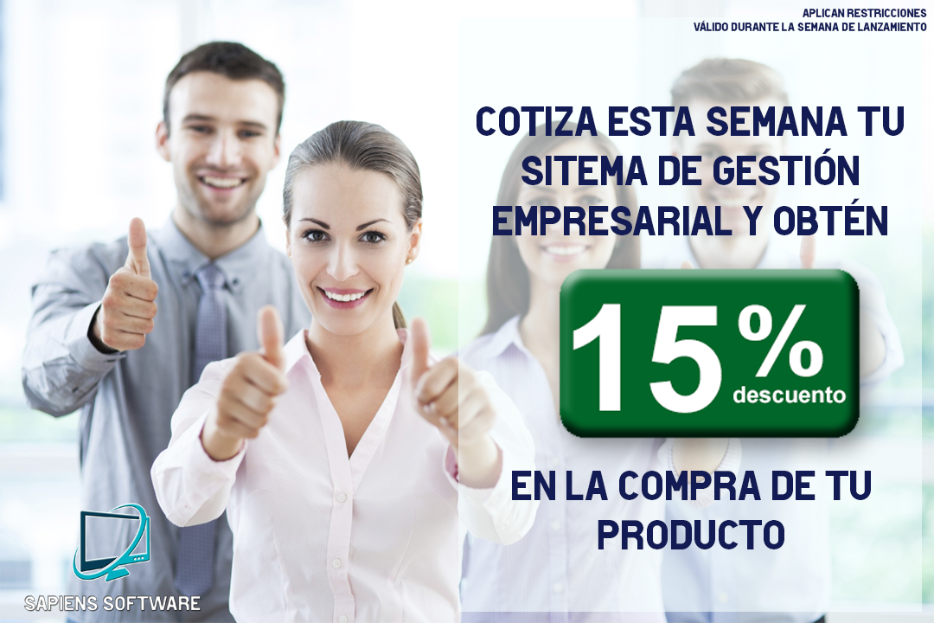

**Conclusiones**

* Esta empresa, Sapiens Software, tomó una buena decisión al querer incursionar en el mundo de las TIC.
* La empresa empezará a crecer y sus ventas se verán incrementadas en los próximos meses.
* La empresa tomará un papel más importante en las redes sociales.
* El alcance de la labor de esta empresa aumentará.
* Los clientes de esta empresa se diversificarán.
* Sapiens Software se convertirá en una empresa con un sistema digital totalmente eficiente.